Как научить ребёнка убирать свои игрушки

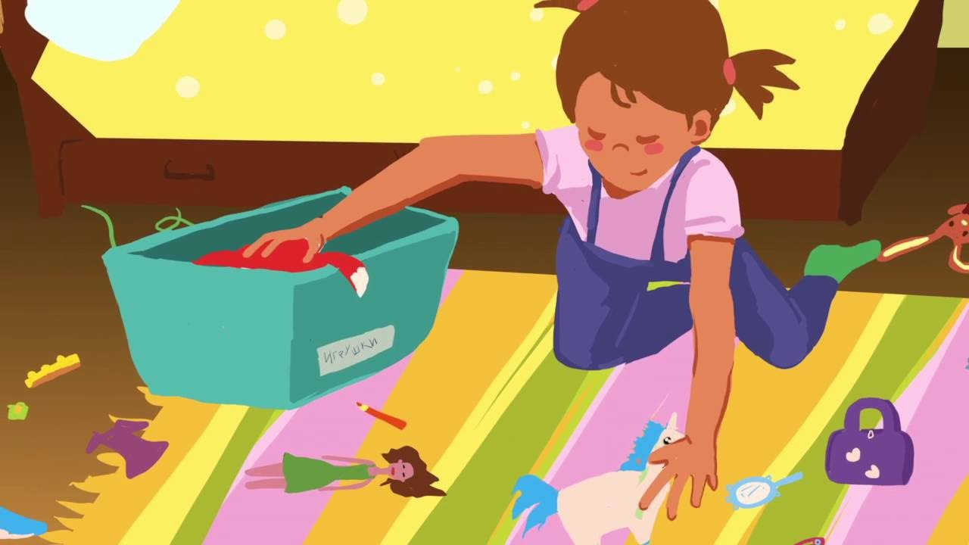

Этот навык, по большому счету, не из первостепенных, но все-таки желательно, чтобы он уже был в «багаже» малыша, который отправляется в детский сад. Конечно, в садике всему этому учат, и привычку к аккуратности дети усваивают как раз именно там. Воспитательницу принято слушать, да и «влияние коллектива» делает свое дело. Но если в домашней жизни малышу ни разу даже не намекали на то, что вещи можно и нужно держать в порядке, требование воспитателя убирать за собой может вызвать у ребенка протест.  
  
Кстати, существует точка зрения, согласно которой от ребенка вообще нельзя требовать порядка в игрушках. И не только потому, что он по малолетству не способен его соблюдать, но прежде всего потому, что взрослые, родительские представления о порядке чужды его природе, возрастным особенностям психики. Требование «держать все на своих местах и не разбрасывать вещи где попало» тормозит развитие творческого потенциала малыша, угнетает его исследовательскую активность. Ребенок развивается по вселенскому, космическому закону: вначале его мир — это первобытный хаос, который он затем начинает упорядочивать.  
  
Бесспорно, в этой теории есть доля истины. Ваш взрослый порядок, когда все «по полочкам», малышу действительно не нужен и не интересен. В таком упорядоченном извне мире не остается пространства для творчества. Но возникает вопрос: как совместить потребность юного творца в первобытном хаосе с потребностью родителей все-таки где-то жить?  
  
Приходится искать компромиссы. В идеале у ребенка должна быть отдельная комната, в которой он и устраивает все так, как ему нужно — хаос так хаос, — и пространство для творчества не ограничено ничем, кроме соображений безопасности. В реальной жизни отдельная детская — роскошь, доступная далеко не всем, поэтому остается лишь каким-то образом делить ту территорию, что имеется в наличии. Скажем, повсюду на обоях рисовать нельзя, но в определенном месте на стене всегда висит большой лист ватмана — специально для упражнений в настенной росписи. Игрушки, рассыпанные по всей комнате, хотя бы к вечеру должны быть убраны, но под столом устроен «домик», и там маленький хозяин может убирать только то, что считает нужным.  
  
В детском саду, скорее всего, не будет и компромиссов. Детей много, игрушек мало (и потому их нужно хоть немного беречь), у воспитателей — свои представления о том, что правильно, а что нет. К тому же они просто живые люди, и работать в условиях хаоса, учиненного пятнадцатью «творцами», обычно не соглашаются. Наконец, три-четыре года — это тот возраст, когда ребенку уже и в самом деле пора переходить к «упорядочиванию»; в противном случае он вырастет не столько художественно одаренной личностью, сколько банальным неряхой.  
  
Так что вопрос об уборке, так или иначе, возникает. И если вы не хотите дожидаться того времени, когда вашего крошку «отдрессируют» в садике, начинайте… играть. Да, именно играть, а не шпынять, приказывать, требовать или уговаривать. Играть можно в погрузчики, краны, снегоуборочные машины, эвакуаторы. Можно играть в сбор ягод (грибов, цветов и т. д.), подбирая с малышом рассыпанную по полу мелочевку. Можно соревноваться — кто быстрее уберет свою часть игрушек. Можно придумать еще сотню способов превратить уборку в удовольствие. Главное, чтобы вы всегда вели себя последовательно. Нельзя приучать малыша к уборке время от времени: «Вчера убирал, сегодня, так и быть, я сама, а завтра вообще оставим все, как есть». Если уж вы решили вырабатывать полезную привычку, не отказывайтесь от своего намерения.  
  
Ребенок, конечно, будет играть, но постепенно привыкнет к правилу: перед сном (или перед обедом, перед прогулкой) игрушки отправляются на полки, в ящики и прочие свои «домики».